Министерство образования Республики Беларусь

Учреждение высшего образования

«Белорусский государственный университет

информатики и радиоэлектроники»

Факультет информационных технологий и управления

Кафедра информационных технологий автоматизированных систем

Лабораторная работа № 4 по дисциплине

ПРОЕКТИРОВАНИЕ АВТОМАТИЗИРОВАННЫХ СИСТЕМ

на тему

«Объектно-ориентированное моделирование средствами языка UML»

Выполнил студенты группы 820601

Шведов А.Р.

Проверил преп. каф. ИТАС

Ломако А. В.

Минск 2021

## Цель работы

1. Закрепить основные представления об унифицированном языке моделирования UML как средстве проектирования автоматизированных систем.

2. Получить практические навыки построения диаграмм *UML* в среде *CASE* средства *Sparx Enterprise Architect*.

**Постановка задачи**

Для приобретения практических навыков проектирования автоматизированных систем (АС) и их ПО на основе языка UML в среде CASE-средства SEA студент должен заранее до начала лабораторной работы получить у преподавателя задание на ее выполнение. Задание содержит описание требующего автоматизации бизнес-процесса (процессов) из некоторой предметной области, например:

* процессов отдела кадров предприятия;
* процессов бухгалтерского подразделения предприятия;
* процессов продажи компьютеров и ПО компьютерной фирмы;
* процессов разработка ПО компьютерной фирмы;
* процессов агентства по торговле недвижимостью;
* процессов отдела по работе с претензиями клиентов фирмы;
* процессов кафедры учреждения образования;
* процессов поликлиники;
* процессов библиотеки;
* и т.п.

Варианты описаний бизнес-процессов приведены в приложении Б.   
В качестве варианта допускается использование бизнес-процесса, автоматизируемого в рамках курсовой работы по дисциплине «Проектирование автоматизированных систем» (ПАС).

В качестве бизнес-процесса был выбран процесс «розничная торговля».

*Общее описание бизнес-процесса*

Общий турецкий рынок розничной торговли разделён между несколькими сетями магазинов розничной торговли.

В свою очередь, каждая сеть магазинов располагает несколькими физическими и виртуальными точками продажи: продажа товаров может производиться либо офлайн, либо онлайн. Каждая из этих точек находится в одном из турецких регионов.

Товар обязательно отнесён к некоторой категории и к некоторому брэнду.

Используются следующие единицы измерения –упаковка (минимальное количество товара) и кг (минимальная единица измерения веса).

Учет ведется в долларах.

Процесс розничной торговли выглядит следующим образом:

1. Покупатель выбирает некоторый магазин и некоторый товар.
2. В случае онлайн покупки, покупатель создаёт заказ, который далее отправлется на рассмотрение продавцу в этом магазине. В случае офлайн покупки, покупатель направляется на кассу.
3. При успешном завершении процесса оплаты данные о совершённом факте продажи заносятся в централизованное хранилище. В факт продажи входят данные о продукте (название, категория, брэнд), продавце (имя и фамилия), точке продажи (географическое положение, регион, сеть магазинов, к которой принадлежит), а также данные о количестве приобретённого товара, цене и его стоимости. Если продажа была произведена онлайн, то в факт продажи добавляются данные о продавце (имя, фамилия, адрес проживания). Данные об неудачных фактах продажи в хранилище не заносятся.
4. По общей договорённости между сетями магазинов, эти данные отправляются в общее централизованное хранилище, где данные о фактах продажи за один день консолидируются в .csv файле.
5. После консолидации данных за день, в работу включаются аналитики данных для прогнозирования тенденций в данном бизнесе

Задачей по автоматизации данном случае будет создание сервиса автоматической обработки, хранения и анализа данных.

**Ход работы**

Диаграммы, построенные в ходе выполнения работы:

1. Диаграмма вариантов использования

Рисунок 1 – Диаграмма вариантов использования

1. Диаграмма последовательности

Рисунок 3 – Диаграмма последовательности

1. Диаграмма классов:

Рисунок 6 – Диаграмма классов

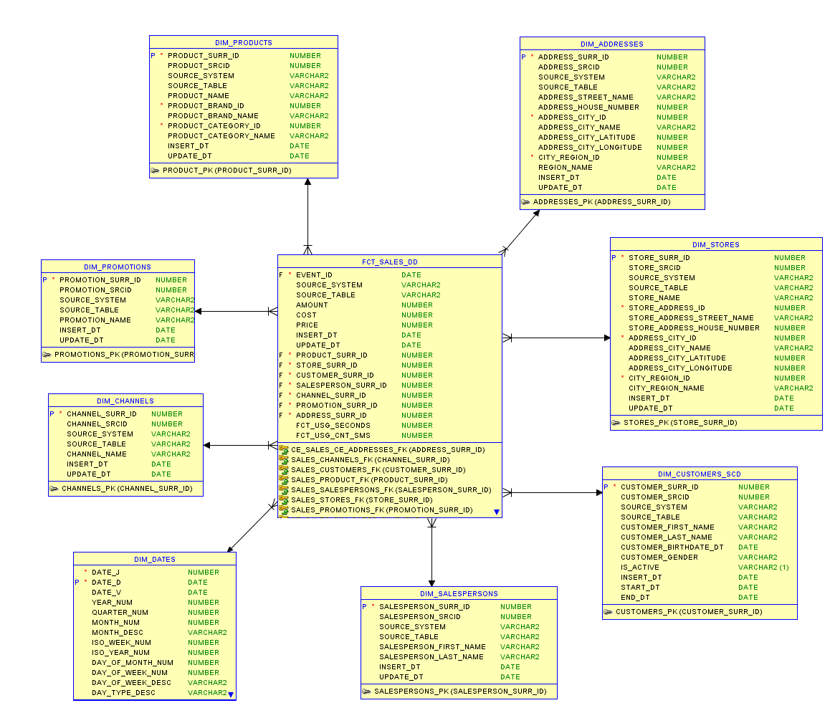

Рисунок 7 – Диаграмма классов для уровня *Dimensional Layer*

***Вывод***

Таким образом, используя CASE средства Sparx Enterprise Architect, построил диаграмму прецедентов, описывающего систему с позиции прецедентов использования, диаграммы коммуникации и последовательности, на которых представлены связи между объектами и представлены сообщения, которыми объекты могут обмениваться, диаграмму состояний, на которой представлен автомат, включающий в себя состояния, переходы, события и виды действий, диаграмму деятельности, которая является частным случаем диаграммы состояний и на которой представлены переходы потока управления от одной деятельности к другой внутри системы. Последней была построена диаграмма классов, которая показывает классы, интерфейсы, объекты и кооперации, а также их отношения в системе.